

Міністерство освіти і науки України

Національний технічний університет України

“Київський політехнічний інститут імені Ігоря Сікорського”

Факультет інформатики та обчислювальної техніки

Кафедра інформаційні систем та технологій

# Лабораторна робота №2

із дисципліни «Розроблення веб-застосувань»

**Тема: «**CSS**»**

Виконав:

Студент групи ІА-24

Гуменюк Кирило Едуардович

Перевірив:

Белоус Роман Володимирович

Київ-2023

## Тема: CSS

## Мета: Навчитися працювати з CSS розміткою

**Завдання**

## Побудувати розмітку як зображено на малюнку

## В блоці header додати меню та логотип

## В блоці ‘sidebar’ додати наступні елементи:

## Список посилань(Головна, Успішність, Контакти, FAQ);

## Зробити відступи(padding, margin);

## Додати border;

## Вирівняти текст по лівому краю;

## Змінювати колір посилання при наведенні;

## В блоці ‘content’ додати наступні елементи:

## 6 зображень, у два рядки;

## 

## Кожному додати (box-shadow, border-radius) ;

## При наведенні збільшувати зображення;

## Побудувати футер footer за наступним зразком

**Результат виконання**

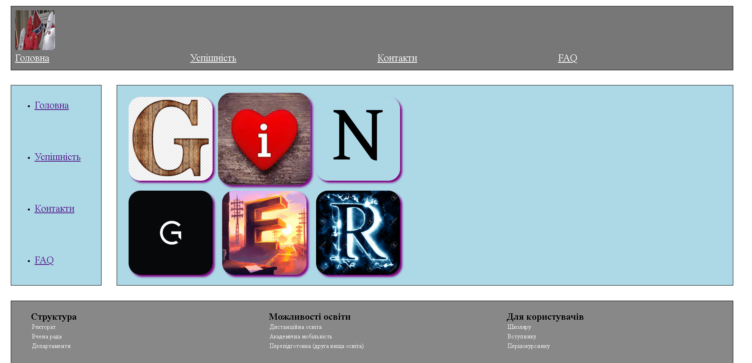

**Висновки**

## Під час виконання даної лабораторної роботи я пригадав основи HTML, а також почав вивчати таблицю стилів CSS.